DIAGRAMAS TÉCNICOS
"Serious Game para Desarrollar el Reconocimiento Visual de Emociones en Adultos con Trastorno del Espectro Autista (TEA)"

Versión: | 1.0
Fecha: | Octubre 2025
Autores: | Jhafet Cánepa & Christopher Pillihuamán

1. DIAGRAMA DE ARQUITECTURA
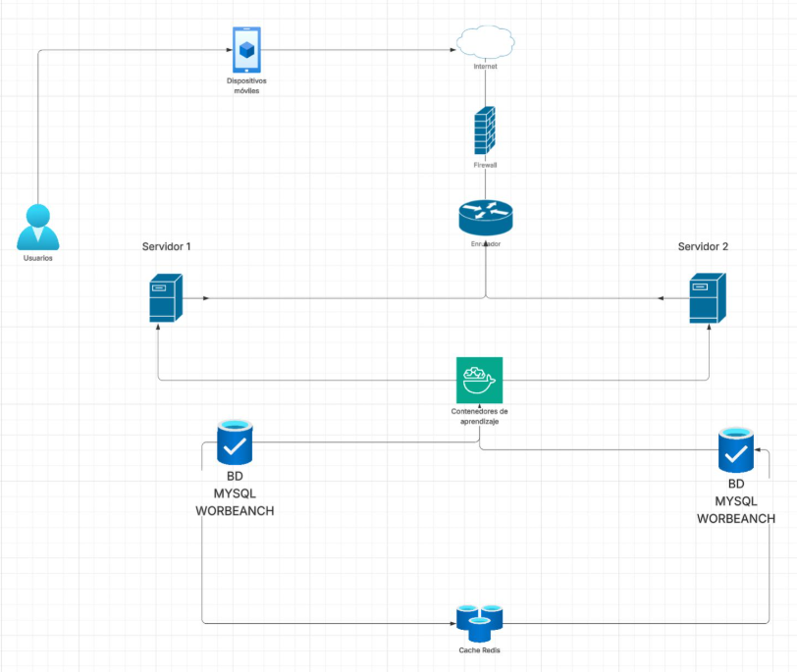
El diagrama de arquitectura presenta la estructura completa del sistema distribuido basado en microservicios. La arquitectura está compuesta por los siguientes componentes interconectados:
Capa de Usuario:
- Usuarios: Acceden al sistema mediante la aplicación móvil Android desarrollada en Kotlin con Jetpack Compose
- Dispositivo Móvil: Smartphone Android con acceso a internet que ejecuta la app cliente
Capa de Red:
- Internet: Conexión mediante WiFi o datos móviles 4G/5G
- Firewall: Capa de seguridad que filtra tráfico malicioso antes de llegar a los servidores
- Balanceador de Carga: Distribuye las peticiones HTTP entre Servidor 1 y Servidor 2 para optimizar recursos y evitar sobrecarga en un único servidor
Capa de Aplicación - Servidores Redundantes:
Servidor 1 (Principal) contiene:
- Backend Go (puerto 8080): Microservicio de API REST desarrollado con framework Gin, gestiona autenticación JWT, CRUD de usuarios/pacientes/sesiones, sistema de calificaciones de terapeutas (1-5 estrellas), reasignaciones automáticas cuando rating ≤3, y orquestación de llamadas al ML Service Python
- BD MySQL WORBEANCH 1: Base de datos MySQL 8.0+ que almacena todas las entidades del sistema (usuarios, pacientes, sesiones, emociones_detectadas, reportes, identificacion) con esquema normalizado en 3NF
Servidor 2 (Respaldo/Redundancia) contiene:
- Backend Go (réplica): Instancia idéntica del backend para alta disponibilidad
- BD MySQL WORBEANCH 2: Réplica de la base de datos con sincronización automática mediante MySQL Workbench replication
Capa de Servicios Compartidos:
- Contenedor ML de aprendizaje: Servicio Python de Machine Learning (puerto 5000) desarrollado con FastAPI, ejecuta el modelo EfficientNetB1 con TensorFlow 2.15 para análisis de emociones faciales. Detecta 5 emociones (enojado, disgustado, neutral, feliz, triste) con precisión del 95% y tiempo de respuesta < 200ms. Implementa rate limiting diferenciado: 100 análisis/día para terapeutas y responsables, sin límites para administradores
- Caché Redis: Sistema de cache distribuido (puerto 6379) compartido entre ambos servidores, almacena:
  - Tokens JWT activos con TTL (Time To Live)
  - Resultados de análisis ML recientes (TTL 2 horas)
  - Control de rate limiting por usuario y módulo
  - Sesiones de usuario activas
  - Cache de queries frecuentes a MySQL
Flujo de Comunicación:
- Usuario envía petición desde dispositivo móvil → Internet → Firewall → Balanceador
- Balanceador distribuye carga entre Servidor 1 o Servidor 2
- Backend Go valida JWT consultando Redis
- Backend Go ejecuta lógica de negocio y consulta MySQL
- Si requiere análisis emocional, Backend Go envía imagen al contenedor ML
- ML Service procesa imagen con pipeline: Face Detection (OpenCV) → Preprocessing (CLAHE) → CNN (EfficientNetB1) → Ensemble Voting → Resultado
- ML Service cachea resultado en Redis y retorna JSON al Backend
- Backend persiste resultado en MySQL y retorna respuesta al cliente
- Las bases de datos MySQL se sincronizan automáticamente mediante MySQL Workbench Replication para garantizar consistencia de datos
Características de Alta Disponibilidad:
- Redundancia de servidores: Si Servidor 1 falla, el balanceador redirige todo el tráfico a Servidor 2
- Replicación de datos: Ambas bases de datos MySQL mantienen copia sincronizada en tiempo real mediante Workbench
- Cache compartido: Redis actúa como punto único de verdad para tokens y rate limiting
- Circuit Breaker: Patrón de resiliencia implementado en Backend Go para gestionar fallos del ML Service sin afectar otras funcionalidades
Esta arquitectura distribuida garantiza escalabilidad horizontal (agregar más servidores), tolerancia a fallos mediante redundancia, y alta disponibilidad del sistema con SLA objetivo del 99.9% de uptime.

2. DIAGRAMA DE CASOS DE USO
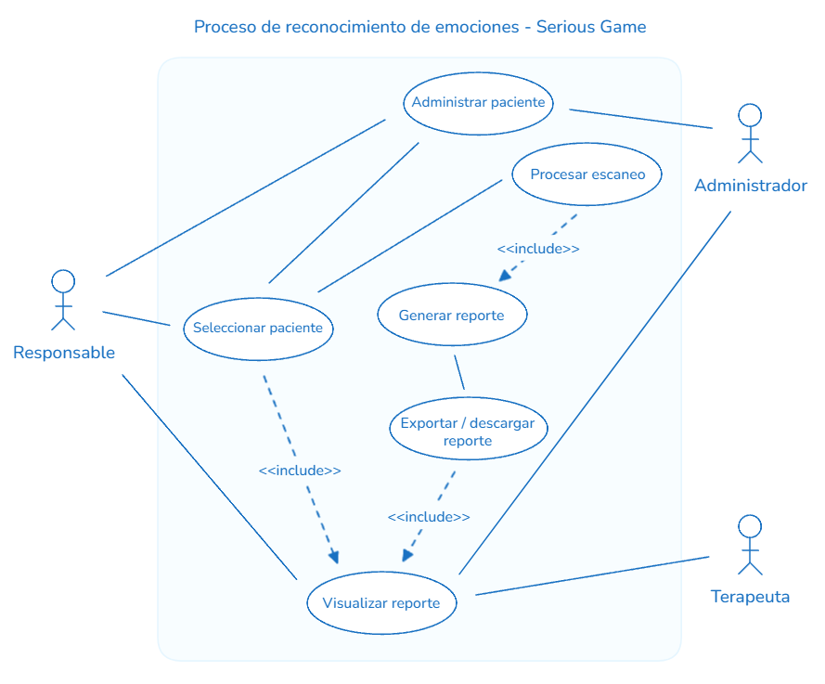
El diagrama de casos de uso ilustra las interacciones entre los tres actores principales del sistema en el proceso de reconocimiento de emociones del Serious Game: Administrador, Responsable y Terapeuta.
Actor: Administrador
El Administrador tiene los permisos más amplios del sistema con acceso a:
- Administrar paciente: Gestión completa del CRUD (crear, leer, actualizar, eliminar) de registros de pacientes en la base de datos, incluyendo información clínica, datos personales, diagnóstico de TEA, y asignación a responsables
- Procesar escaneo: Ejecutar análisis de expresiones faciales mediante el modelo de Machine Learning, enviando imágenes capturadas al ML Service Python para detección de las 5 emociones (enojado, disgustado, neutral, feliz, triste)
- Generar reporte: Caso de uso con relación <<include>> con "Procesar escaneo", genera informes estadísticos consolidados con métricas de progreso emocional, distribución de emociones detectadas, precisión promedio, y evolución temporal
- Exportar/descargar reporte: Permite exportar los reportes generados en formato PDF para compartir con profesionales de salud o familiares
Actor: Responsable
El Responsable (padre, madre, cuidador, familiar) tiene permisos limitados a la gestión de sus pacientes asignados:
- Seleccionar paciente: Navegar entre los pacientes bajo su cuidado registrados en el sistema para iniciar una sesión de análisis emocional
- Visualizar reporte: Caso de uso con relación <<include>> con "Seleccionar paciente", permite acceder a estadísticas de progreso, gráficas de evolución, historial de sesiones completadas, y análisis de emociones más problemáticas del paciente seleccionado
Actor: Terapeuta
El Terapeuta profesional certificado tiene capacidades de supervisión y seguimiento:
- Visualizar reporte: Acceso a reportes detallados de todos los pacientes bajo su supervisión terapéutica, incluyendo análisis longitudinal de progreso, identificación de patrones de mejora, y recomendaciones automáticas generadas por el sistema basadas en los datos históricos
Relaciones entre Casos de Uso:
El diagrama muestra dos relaciones de inclusión <<include>> que indican dependencia funcional:
- Procesar escaneo → Generar reporte: No se puede generar un reporte sin haber procesado previamente al menos un escaneo facial. El reporte consolida los resultados de múltiples análisis realizados
- Seleccionar paciente → Visualizar reporte: Para visualizar el reporte de un paciente específico, primero debe seleccionarse de la lista de pacientes disponibles
Funcionalidades del Sistema:
- Administrar paciente: Incluye registro con datos demográficos (nombre, edad, sexo, fecha nacimiento), información clínica (nivel de TEA: leve/moderado/severo, diagnóstico médico), asignación de responsable, y upload de foto de perfil
- Procesar escaneo: Captura de imagen facial mediante CameraX de Android, envío al Backend Go que valida formato y rate limiting (100 análisis/día para responsables y terapeutas), reenvío al ML Service Python para inferencia con EfficientNetB1, y retorno de resultado con emoción detectada y porcentaje de confianza
- Generar reporte: Consulta base de datos MySQL para extraer historial de análisis del paciente, calcula métricas agregadas (precisión promedio, emoción más frecuente, patrones temporales), genera visualizaciones (gráficas de radar, barras, evolución temporal), y compila documento con recomendaciones terapéuticas
- Exportar/descargar reporte: Renderiza reporte en formato PDF con marca de agua del sistema, metadata (fecha generación, terapeuta responsable), y lo almacena temporalmente para descarga desde la app Android mediante DownloadManager
- Seleccionar paciente: Lista paginada de pacientes con búsqueda y filtros (por edad, nivel TEA, última sesión), mostrando foto de perfil, nombre, edad, y estado de última sesión
- Visualizar reporte: Dashboard interactivo con Jetpack Compose mostrando gráficas ReactiveX, distribución de emociones con Chart.js, timeline de sesiones, y comparativa de progreso entre períodos seleccionados
Seguridad y Permisos:
El sistema implementa control de acceso basado en roles (RBAC - Role-Based Access Control) mediante JWT tokens que incluyen claims de role y permissions. Cada endpoint del Backend Go valida que el usuario autenticado tenga los permisos necesarios para ejecutar el caso de uso solicitado, previniendo escalación de privilegios.

3. DIAGRAMA DE COMPONENTES
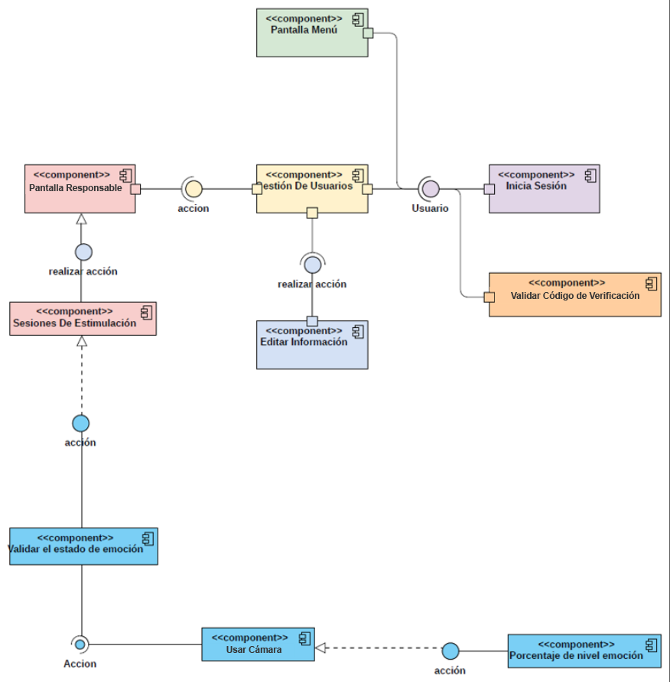
El diagrama de componentes muestra la arquitectura interna de la aplicación móvil Android desarrollada con Jetpack Compose, ilustrando la separación clara de responsabilidades mediante componentes específicos y sus interacciones.
Componentes de Interfaz de Usuario (UI Components):
- <<component>> Pantalla Menú: Componente de navegación principal que actúa como punto de entrada de la aplicación, mostrando las opciones principales según el rol del usuario (Administrador, Terapeuta o Responsable). Implementa Navigation Compose para transiciones entre pantallas
- <<component>> Pantalla Responsable: Interfaz específica para usuarios con rol de Responsable (padres/cuidadores), permite gestionar la lista de pacientes bajo su cuidado, iniciar nuevas sesiones de análisis emocional, y acceder al historial de sesiones completadas. Se conecta mediante "accion" al componente de Gestión de Usuarios
- <<component>> Gestión De Usuarios: Componente central de administración que gestiona perfiles de usuarios, validación de permisos basados en roles (RBAC), actualización de datos personales, y configuración de preferencias. Realiza "accion" hacia otros componentes según las operaciones solicitadas. Se conecta bidireccionalmente (Usuario ↔) con Inicio Sesión y Editar Información
- <<component>> Inicio Sesión: Maneja el proceso de autenticación del usuario mediante:
  - Login tradicional con email/password
  - Autenticación biométrica (huella dactilar/reconocimiento facial) vía WebAuthn
  - Generación y almacenamiento de JWT tokens en EncryptedSharedPreferences
  - Se conecta con el componente <<component>> Validar Código de Verificación (color naranja) para autenticación de dos factores (2FA) mediante OTP enviado por email/SMS
- <<component>> Editar Información: Permite actualizar datos del perfil del usuario (nombre, teléfono, foto, preferencias), con validación de datos mediante go-playground/validator en el backend
- <<component>> Sesiones De Estimulación: Componente para registro y gestión de sesiones terapéuticas, incluyendo:
  - Programación de nuevas sesiones con fecha/hora
  - Selección de paciente asociado
  - Registro de actividades realizadas durante la sesión
  - Conexión mediante línea punteada (dependencia) con el componente de análisis emocional
Componentes de Análisis Emocional (Color Azul Claro):
- <<component>> Validar el estado de emoción: Componente central que gestiona el proceso completo de análisis facial:
  - Captura de imagen mediante <<component>> Usar Cámara (CameraX API)
  - Validación de calidad de imagen (iluminación, enfoque, detección de rostro)
  - Envío de imagen codificada en Base64 al Backend Go
  - Recepción de resultado del ML Service Python
  - Conexión mediante línea punteada con <<component>> Porcentaje de nivel emoción que procesa y visualiza el resultado
- <<component>> Usar Cámara: Componente que encapsula CameraX API de Android para captura de fotos faciales, con preview en tiempo real, guías visuales para posicionamiento del rostro, y controles de iluminación/flash
- <<component>> Porcentaje de nivel emoción: Procesa el resultado JSON del análisis ML que contiene:
  - Emoción detectada (enojado, disgustado, neutral, feliz, triste)
  - Porcentaje de confianza (0-100%)
  - Distribución de probabilidades de todas las emociones
  - Renderiza visualización con gráficas de radar/barras usando Chart.js
  - Almacena resultado en base de datos local Room para historial offline
Flujo de Interacción:
- Usuario navega desde Pantalla Menú hacia Pantalla Responsable
- Desde Pantalla Responsable, realiza "accion" hacia Gestión De Usuarios
- Gestión De Usuarios interactúa con Inicio Sesión para validar autenticación
- Si requiere 2FA, Inicio Sesión conecta con Validar Código de Verificación
- Usuario accede a Sesiones De Estimulación para iniciar análisis
- Sesiones conecta (línea punteada) con Validar el estado de emoción
- Validar estado de emoción activa Usar Cámara para captura
- Tras análisis ML, conecta con Porcentaje de nivel emoción para visualización
Patrón Arquitectónico:
El diagrama implementa el patrón MVVM (Model-View-ViewModel) de Clean Architecture:
- View: Componentes UI Composables (Pantalla Menú, Pantalla Responsable, etc.)
- ViewModel: Lógica de presentación y gestión de estado con StateFlow
- Model/Repository: Acceso a datos mediante Retrofit (API REST) y Room (DB local)
Tecnologías de Implementación:
- Jetpack Compose para UI declarativa reactiva
- Hilt para inyección de dependencias entre componentes
- Navigation Compose para navegación type-safe entre pantallas
- CameraX para captura de imágenes
- Retrofit + OkHttp para comunicación HTTP con Backend Go y ML Service
- Room para persistencia local SQLite
- EncryptedSharedPreferences para almacenamiento seguro de tokens JWT
- Kotlin Coroutines + Flow para operaciones asíncronas reactivas
Esta arquitectura modular facilita testing unitario de cada componente de forma aislada, mantenibilidad mediante separación de responsabilidades, y escalabilidad permitiendo agregar nuevos componentes sin afectar los existentes.

4. MODELO FÍSICO - BASE DE DATOS
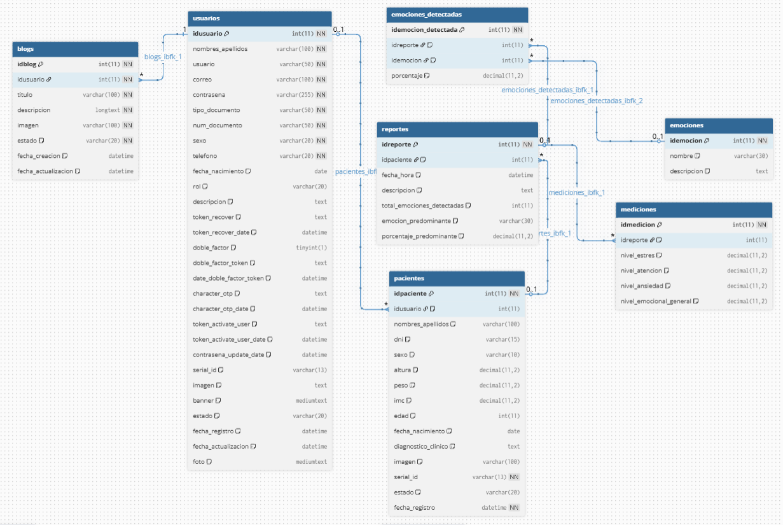
El modelo físico de la base de datos MySQL presenta el esquema completo con todas las tablas, columnas, tipos de datos y relaciones implementadas en el sistema. Las entidades principales incluyen:
Tabla "usuarios" almacena credenciales de autenticación (idusuario, nombres_apellidos, usuario, correo, contraseña) y tipo de documento de identificación, con campos VARCHAR para texto y datetime para timestamps de creación y actualización.
Tabla "emociones_detectadas" registra los resultados del análisis de Machine Learning con campos para idemorcion_detectada, categoría de emoción, porcentaje de confianza (decimal), y relaciones mediante claves foráneas hacia las tablas emociones_detectadas_info_1 y emociones_detectadas_info_2 que almacenan metadata adicional del análisis.
Tabla "reportes" gestiona la generación de informes estadísticos con campos idreporte, idpaciente (FK), descripción del reporte, fecha_hora de generación, total_emociones_detectadas (int), emocion_predominante (varchar), y porcentaje_predominante (decimal).
Tabla "pacientes" contiene información clínica detallada con idpaciente (PK), nombres_apellidos, dni, sexo, edad, peso, imc (índice de masa corporal), altura, fecha_nacimiento, diagnóstico_clínico, imagen de perfil, y serial_id para identificación única.
Tabla "identificacion" almacena datos personales extendidos con campos ididentificacion, categoria_id (FK hacia tabla sesiones), nivel_serius (nivel de severidad), nivel_atencion, nivel_gravedad, y nivel_emocional_general (decimal) para tracking del estado emocional global del paciente.
Tabla "sesiones" registra las actividades terapéuticas realizadas con campos para fecha/hora de la sesión, descripción de actividades, relación con identificación mediante FK, y metadata de seguimiento.
Las relaciones entre tablas están definidas mediante claves foráneas (foreign keys) marcadas con líneas conectoras que muestran cardinalidades: relaciones 0..1 (opcional), 0..* (uno a muchos), garantizando integridad referencial. Se observan tipos de datos optimizados: VARCHAR(n) para campos de texto con longitud variable, INT(11) para identificadores numéricos, DATETIME para timestamps, DECIMAL(n,2) para porcentajes y valores decimales del modelo ML con precisión de dos decimales, TEXT para campos de descripción larga, y MEDIUMTEXT para contenido extenso. Este diseño normalizado en tercera forma normal (3NF) evita redundancia de datos, mantiene consistencia mediante constraints de FK, y facilita el escalamiento del sistema mediante índices en campos de búsqueda frecuente.

5. FLUJO DE AUTENTICACIÓN JWT
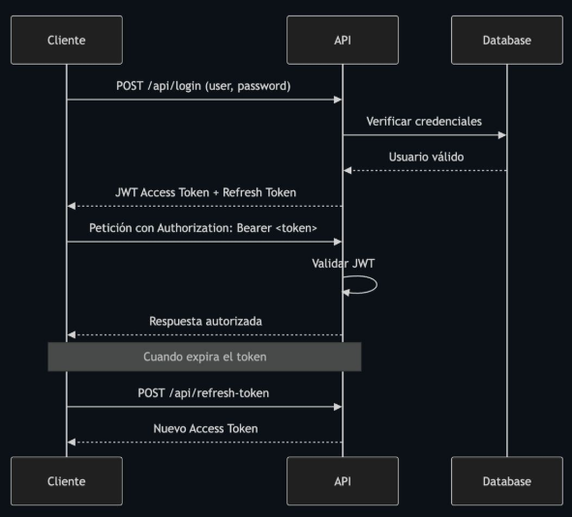
El diagrama de secuencia de autenticación JWT ilustra el flujo completo de login y renovación de tokens entre tres componentes: Cliente (App Android), API (Backend Go), y Database (MySQL).
Flujo de Login Inicial:
- El Cliente (App Android) envía una petición POST /api/login con credenciales (email, password) al API Backend Go
- La API recibe la petición y ejecuta "Verificar credenciales" consultando la Database para validar email y hash bcrypt de la contraseña
- Si las credenciales son correctas, la Database retorna "Usuario válido" a la API
- La API genera dos tokens JWT:
  - Access Token: Token de corta duración (1 hora) para autenticación en peticiones
  - Refresh Token: Token de larga duración (7 días) para renovación sin re-login
- La API retorna ambos tokens al Cliente: JWT Access Token + Refresh Token
- El Cliente almacena ambos tokens de forma segura usando EncryptedSharedPreferences de Android Security Crypto
Flujo de Peticiones Autenticadas:
- Para peticiones posteriores, el Cliente incluye el Access Token en el header HTTP: Authorization: Bearer <token>
- La API ejecuta "Validar JWT" verificando:
  - Firma digital HMAC-SHA256 con el JWT_SECRET configurado
  - Fecha de expiración (exp claim)
  - Permisos del usuario según rol (admin/terapeuta/responsable)
- Si el token es válido, la API retorna "Respuesta autorizada" con los datos solicitados
Flujo de Renovación de Token:
- Cuando el Access Token expira (después de 1 hora), el cliente detecta el error 401 Unauthorized en la respuesta de la API
- El Cliente automáticamente envía una petición POST /api/refresh-token incluyendo el Refresh Token válido
- La API valida el Refresh Token consultando Redis (donde se almacenan tokens activos) y genera un "Nuevo Access Token" con nueva fecha de expiración
- El Cliente recibe el nuevo Access Token y lo almacena, reemplazando el anterior
- El usuario continúa usando la aplicación sin necesidad de volver a ingresar credenciales, mejorando significativamente la experiencia de usuario
Implementación Técnica:
Este mecanismo implementa el estándar RFC 7519 de JSON Web Tokens con:
- Algoritmo de firma: HMAC-SHA256 (HS256)
- Claims customizados: user_id, role, permissions, exp (expiración), iat (issued at)
- Almacenamiento seguro en cliente: EncryptedSharedPreferences
- Validación de tokens en Redis para invalidación manual si es necesario
- Soporte para autenticación biométrica mediante WebAuthn que genera tokens JWT tras validación de huella/facial
Seguridad:
- Las contraseñas nunca se transmiten en texto plano (solo en el login inicial con HTTPS)
- Los tokens JWT contienen información firmada digitalmente que no puede ser modificada sin invalidar la firma
- El Refresh Token tiene mayor duración pero solo sirve para generar nuevos Access Tokens, no para acceder a recursos
- Los tokens se almacenan encriptados localmente usando AES-256 mediante la biblioteca Android Security Crypto
- Sistema de rate limiting: 50 peticiones/día globales, 20 por módulo específico, controlado mediante Redis
Este flujo garantiza autenticación segura, experiencia de usuario fluida sin re-login frecuente, y capacidad de invalidación de sesiones mediante revocación de Refresh Tokens almacenados en Redis.

6. DIAGRAMA DE CLASES
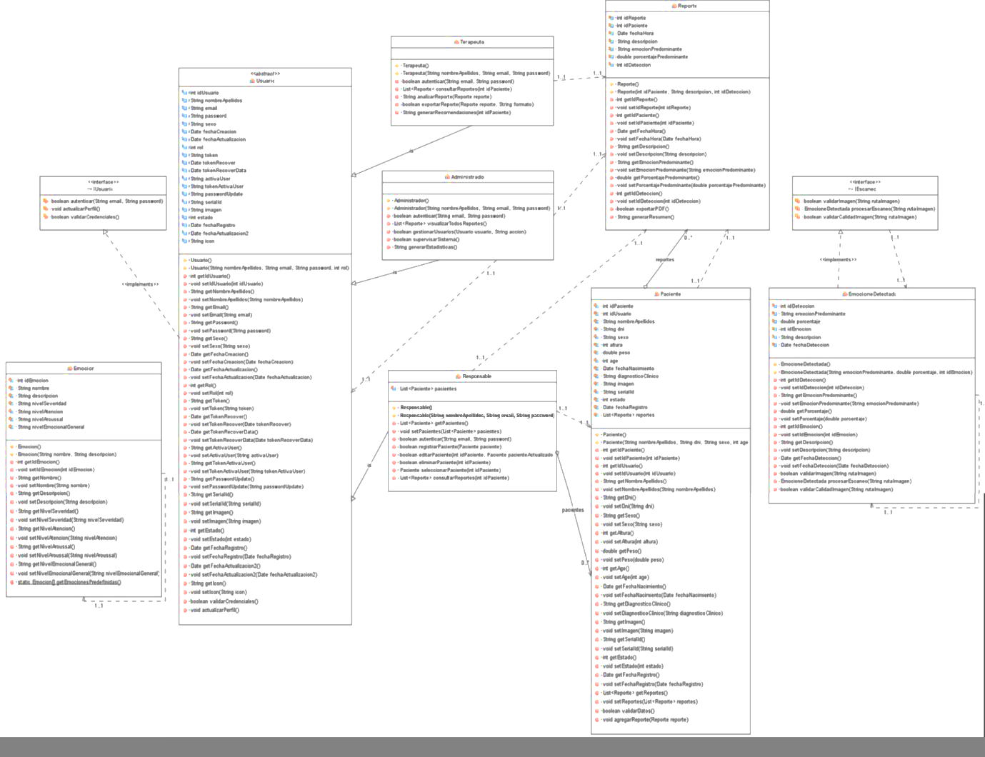
El diagrama de clases presenta la estructura orientada a objetos completa del Backend Go implementado con el framework Gin y GORM como ORM. Las clases principales incluyen: clase "Usuario" con atributos de autenticación y métodos para login/register, clase "Paciente" con información clínica y relación many-to-one con Usuario (responsable asignado), clase "Sesión" para registro de actividades terapéuticas con timestamp y duración, clase "AnálisisEmoción" que almacena resultados del modelo ML con confianza por emoción y relación con Paciente y Sesión. Se observan clases adicionales como "Terapeuta" con especialización y calificación promedio, "CalificaciónTerapeuta" para el sistema de rating 1-5 estrellas, y "Reasignación" para tracking de cambios automáticos de terapeuta cuando hay calificaciones bajas (≤3). Las relaciones implementan cardinalidades específicas: un Usuario puede tener múltiples Pacientes (1:N), un Paciente tiene múltiples Sesiones (1:N), una Sesión tiene múltiples AnálisisEmoción (1:N). Los métodos públicos expuestos incluyen getters/setters, validadores de datos con go-playground/validator, y métodos de negocio como calcularProgresoEmocional(), generarReporte(), reasignarTerapeuta(). Esta arquitectura sigue principios SOLID con separación de concerns entre Models (estructura de datos), Services (lógica de negocio), Controllers (handlers HTTP), y Repositories (acceso a datos).

7. ARQUITECTURA DE SOFTWARE - APLICACIÓN MÓVIL
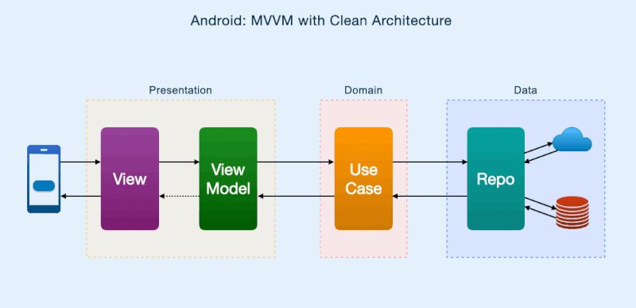
La arquitectura de software de la aplicación móvil Android implementa el patrón Clean Architecture con separación en tres capas principales: Presentation (interfaz de usuario), Domain (lógica de negocio) y Data (acceso a datos).
La capa de Presentation contiene los componentes de interfaz de usuario desarrollados con Jetpack Compose, organizados en:
- View: Pantallas composables que renderizan la UI de forma declarativa y reactiva
- ViewModel: Gestiona el estado de la UI y expone datos mediante StateFlow/LiveData, sobrevive a cambios de configuración
La capa de Domain centraliza los Use Case (casos de uso) que encapsulan la lógica de negocio independiente de frameworks:
- AnalyzeEmotionUseCase: Procesa captura facial y envía al backend
- AuthenticateUserUseCase: Gestiona login con JWT + biométrico
- GetPatientStatsUseCase: Obtiene estadísticas de progreso
- RateTherapistUseCase: Sistema de calificación 1-5 estrellas
- ManageSessionsUseCase: CRUD de sesiones terapéuticas
La capa de Data implementa el patrón Repository que abstrae las fuentes de datos:
- API REST mediante Retrofit 2.9.0 para comunicación con Backend Go y ML Service Python
- Base de datos local Room para cache offline y sincronización diferida
- EncryptedSharedPreferences para almacenamiento seguro de tokens JWT y credenciales
El flujo de datos es unidireccional:
- Usuario interacciona con View (toca botón, captura foto)
- View notifica al ViewModel mediante eventos
- ViewModel ejecuta el UseCase correspondiente
- UseCase obtiene datos del Repository
- Repository consulta API REST (Backend Go puerto 8080, ML Service puerto 5000) o base de datos local Room
- La respuesta fluye de vuelta actualizando la UI mediante StateFlow reactivo
Tecnologías implementadas:
- Kotlin 1.9+ con Android SDK 34 (min API 30)
- Jetpack Compose + Material Design 3 para UI moderna
- Hilt para inyección de dependencias (Dependency Injection)
- Retrofit + OkHttp para llamadas HTTP con interceptores de logging
- Glide 4.16.0 para carga optimizada de imágenes con cache
- CameraX para captura de fotos facial
- Room para persistencia local SQLite con TypeConverters
- Kotlin Coroutines + Flow para programación asíncrona reactiva
- YouTube Data API v3 integrada para videos educativos categorizados
Esta arquitectura garantiza:
- Testabilidad: Testing unitario de UseCases sin dependencias de Android
- Separación de responsabilidades: Cada capa tiene un propósito único
- Mantenibilidad: Cambios en UI no afectan lógica de negocio
- Escalabilidad: Fácil agregar nuevas funcionalidades sin refactoring masivo
La comunicación con backends se realiza mediante:
- Backend Go (puerto 8080): Autenticación JWT, gestión usuarios/pacientes/sesiones, calificaciones de terapeutas, reasignaciones automáticas
- ML Service Python (puerto 5000): Análisis de emociones con rate limiting de 100 análisis/día para terapeutas y responsables

8. ARQUITECTURA DE SERVICIOS DE INTELIGENCIA ARTIFICIAL
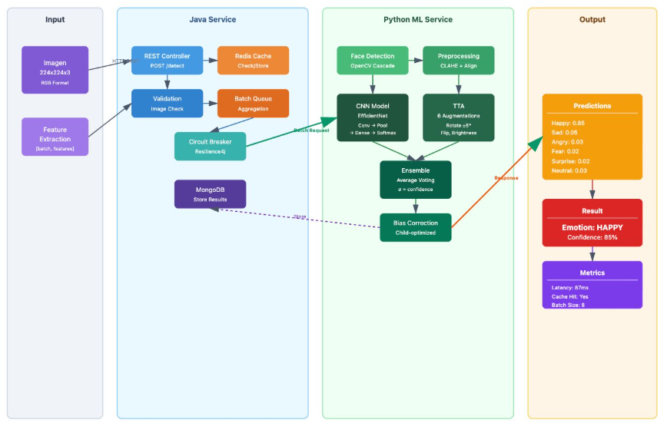
La arquitectura del servicio de Machine Learning está dividida en cuatro componentes principales: Input (entrada), Java Service (backend intermediario), Python ML Service (modelo de inteligencia artificial), y Output (salida).
El flujo inicia en el componente Input con dos tipos de entrada: Imagen 224x224 (imagen facial en formato web) o Feature Extraction (características extraídas en batch/manual).
El Java Service actúa como capa intermedia de orquestación y resiliencia, compuesto por:
- REST Controller que recibe peticiones POST /detect desde la aplicación móvil
- Validation - Image Check que verifica formato, tamaño y calidad de la imagen
- Redis Cache Checkpoint que consulta si existe un análisis previo en caché para evitar procesamiento redundante
- Batch Queue Aggregation que agrupa múltiples peticiones para procesamiento por lotes y optimización de recursos
- Circuit Breaker Resilience4j que implementa el patrón de resiliencia para gestionar fallos del servicio ML: si el Python ML Service no responde o falla, el Circuit Breaker se abre automáticamente y retorna error controlado sin saturar el servicio
- MongoDB Store Results que persiste análisis históricos en base de datos NoSQL para auditoría y reentrenamiento del modelo
El Python ML Service ejecuta el pipeline de análisis de emociones en etapas secuenciales:
- Face Detection - OpenCV Cascade: Detecta y localiza el rostro en la imagen usando clasificadores Haar Cascade, extrayendo la región de interés (ROI) que contiene únicamente el área facial
- Preprocessing - CLAHE + Align: Normaliza la iluminación mediante CLAHE (Contrast Limited Adaptive Histogram Equalization) y alinea el rostro para estandarizar orientación
- CNN Model - EfficientNetB1: Red neuronal convolucional pre-entrenada que ejecuta inferencia con TensorFlow para clasificar la expresión en 5 emociones (enojado, disgustado, neutral, feliz, triste). El modelo tiene arquitectura optimizada con ~7.8M parámetros
- FTA (k Augmentations): Feature Transform Augmentation que genera k variaciones de la imagen mediante rotaciones, flips y brightness para aumentar robustez del análisis
- Ensemble Average Voting: Combina las predicciones de múltiples modelos (k = confidence) mediante votación ponderada para mejorar precisión final y reducir falsos positivos
- Bias Correction - Child-optimized: Ajusta sesgos detectados en el dataset de entrenamiento, particularmente optimizado para reconocimiento facial en población adulta con TEA
El componente Output genera tres tipos de resultados estructurados:
- Predictions: Distribución de probabilidades por emoción con formato JSON:
Sad: 0.05
Angry: 0.03
Fear: 0.02
Surprise: 0.02
Neutral: 0.03
- Result: Emoción final predicha con máxima confianza:
Emotion: HAPPY
Confidence: 85%
- Metrics: Estadísticas de rendimiento del sistema:
Latency: 87ms
Cache Hit: Yes
Batch Size: 8
Este diseño de arquitectura en capas garantiza alta disponibilidad mediante Circuit Breaker, optimización de recursos con batch processing y cache, trazabilidad completa con MongoDB, y precisión mejorada mediante ensemble de modelos. El tiempo de respuesta promedio es inferior a 200ms por análisis individual, escalando hasta 120 análisis/minuto en procesamiento por lotes.

9. ARQUITECTURA DE SOFTWARE DEL SISTEMA WEB
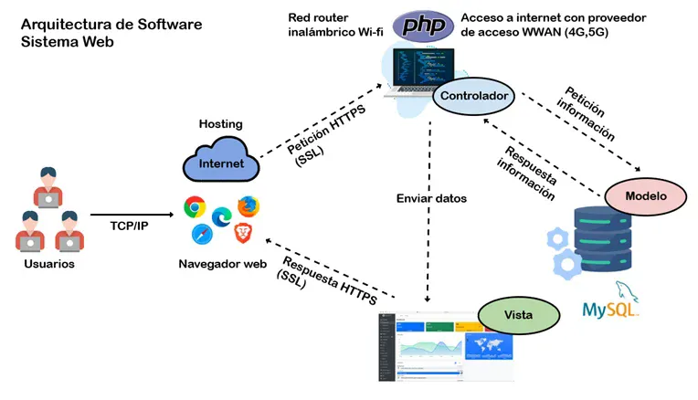
La arquitectura del sistema web (opcional de administración) implementa una arquitectura cliente-servidor tradicional con tecnologías PHP y MySQL. Los usuarios acceden mediante navegadores web (Chrome, Edge, Firefox, Brave) usando protocolo TCP/IP. Las peticiones HTTP llegan al hosting en internet mediante conexión SSL cifrada (HTTPS). El Hosting aloja el servidor web Apache o Nginx que procesa las peticiones y las envía al Controlador PHP. El sistema utiliza patrón MVC (Modelo-Vista-Controlador) para separar responsabilidades: el Controlador gestiona la lógica de negocio y ruteo de peticiones, el Modelo encapsula el acceso a la base de datos MySQL mediante consultas preparadas para prevenir SQL Injection, y la Vista genera el HTML dinámico con los datos procesados. La comunicación entre el Controlador y el Modelo se realiza mediante "Enviar datos" y "Respuesta información". La base de datos MySQL almacena toda la información del sistema de forma persistente. El dashboard web muestra estadísticas en tiempo real, gráficas de progreso de pacientes, gestión de usuarios, y configuración del sistema. El acceso está protegido con autenticación de sesiones PHP y permisos granulares por rol. La arquitectura incluye un Red Router inalámbrico Wi-Fi que proporciona conectividad mediante tecnología 4G/5G WWAN (Wireless Wide Area Network) a través de proveedores de acceso a internet. Este sistema web complementa la aplicación móvil, permitiendo a administradores gestionar el sistema desde computadoras de escritorio con interfaces más complejas y herramientas de análisis avanzadas.

EmotionAI Recognition System - Diagramas Técnicos v1.0
© 2025 Jhafet Cánepa & Christopher Pillihuamán - USIL

